PRACOVNÍ LIST – SMĚROVÁ PŘÍSLOVCE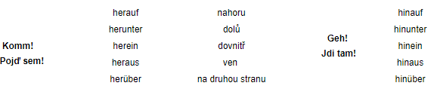
Českému příslovci tam odpovídá v němčině dort (na otázku kde?), označuje stálý stav a hin, dorthin (na otázku kam?), označuje pohyb: Er sitzt dort im Zimmer. Ich gehe auch dorthin.
Směrová příslovce her a hin se váží ke slovesu a stávají se jeho odlučitelnou předponou, her označuje směr k mluvící osobě, hin označuje směr od mluvícího.
Doplňte do textu správné směrové příslovce:
- Ich bin hier unten. Kommt zu mir _______ . (her)
- Wir stehen auf der anderen Seite. Kommen Sie ________ . (herüber)
- Fährst du in der Garage? Ja, ich fahre _______ . (hinein)
- Warum stehst du im Flur? Komm _________ . (herein)
- Er fährt aus der Garage __________ . (herein)
- Ich komme gleich, gehen Sie in mein Büro _________ . (hinein)

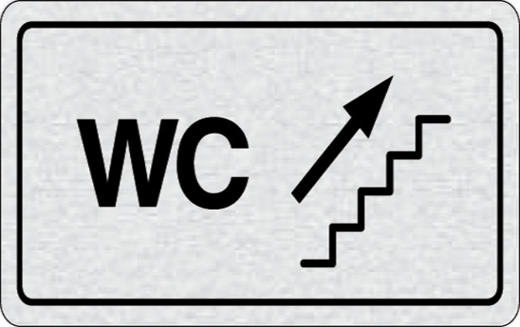
Přiřaďte k obrázkům:
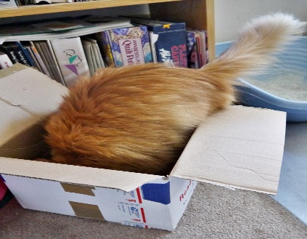

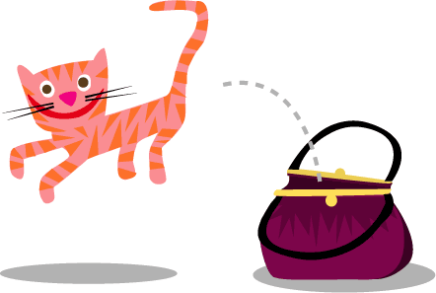

HINAUF, HINUNTER, HINEIN, HINAUS, HINÜBER, HINAUS

Přeložte a doplňte:
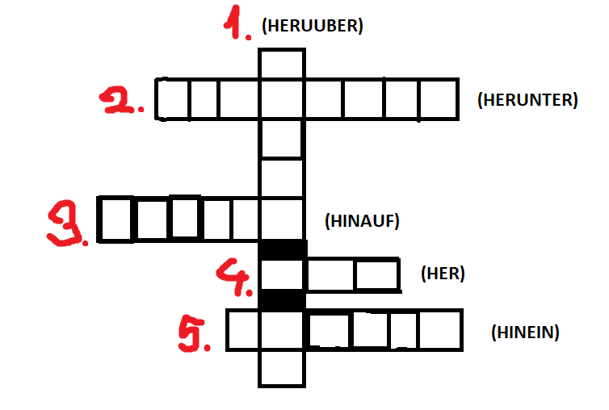

- sem na druhou stranu
- sem dolů
- tam nahoru
- sem
- tam dovnitř

Přeložte:
- Neslyším tě, pojď dolů.

- Aby ses tam dostal, přejdi na druhou stranu ulice a jdi doleva.

- Až ti skončí škola, běž okamžitě k doktorovi.

- Půjdeme zítra do té restaurace?

- Nestůj venku, pojď dovnitř.

- Kanceláře jsou nahoru po schodech a rovně.

